|  |  |  |  |
| --- | --- | --- | --- |
| МІНІСТЕРСТВО ОСВІТИ І НАУКИ УКРАЇНИ  КИЇВСЬКИЙ НАЦІОНАЛЬНИЙ УНІВЕРСИТЕТ імені Тараса Шевченка  ФАКУЛЬТЕТ ІНФОРМАЦІЙНИХ ТЕХНОЛОГІЙ  **Кафедра програмних систем і технологій**  Дисципліна  **«Розробник фронтенду програмних систем»**  **Лабораторна робота № 2**  **«Вимоги, прототипування**  **та опис сценаріїв фронтенду»** | | | |
| **Виконав:** | Віталій ЛЕВЧЕНКО | **Перевірила**: | Ірина ЮРЧУК |
| Група | ІПЗ-34.1 | Дата перевірки |  |
| Форма навчання | денна | Оцінка |  |
| Спеціальність | 121 |
| 2023 | | | |

**Завдання:**

1. Вивчити теги та їх атрибути, що пов’язані з семантичними елементами, посиланнями, текстами, зображеннями, списками, таблицями та формами для розмітки сторінки мовою HTML ;
2. Реалізувати свою сторінку-візитівку з поєднанням досвіду (знань) у тій предметній області, яка відповідає вибраній тематиці у Лабораторній роботі №1, відповідно до вимог, що надані в індивідуальному завданні згідно варіанту (див. Додаток 2).
3. Реалізувати ті елементи сторінок, макети яких створено у завданні 4 лабораторної роботи №1 та забезпеченні засобами із завдання 1.

**Практична частина:**

**Завдання 2:**

Провівши аналіз завдання, було вирішено створити статтю для інтернет магазину, в якому буде обговорено два процесори, які мають скоро вийти у світ. Під час виконання завдання було використано виключно HTML, підготовлений текст та картинки.

Було використано, відповідно до варіанту 5, відповідні теги, а саме: для структури сайту використав <head>, <body>; для семантичних елементів: <header>, <nav>, <main>, <aside>,

<article>, <footer>; для посилань на різні сайти, або на місце в документів був використаний тег <a>; для посилання на зображення збереженого на комп’ютері використав <img>; для форматування тексту були використанні теги <p>, <span>, <u>; для створення списків використав тег <ol>; для створення та насиченням таблиці даними використав <table>, <caption>, <thead>, <tfoot>, <tbody>, <tb>, <tr>; та для форми зворотного зв’язку <label>, <form>, <textarea>< button>, <input>.

Код доступний за наступним посиланням: [посилання](https://drive.google.com/file/d/1GrYVfr4B3A66QTGkYHZGtf4E69k0dBgS/view?usp=share_link)

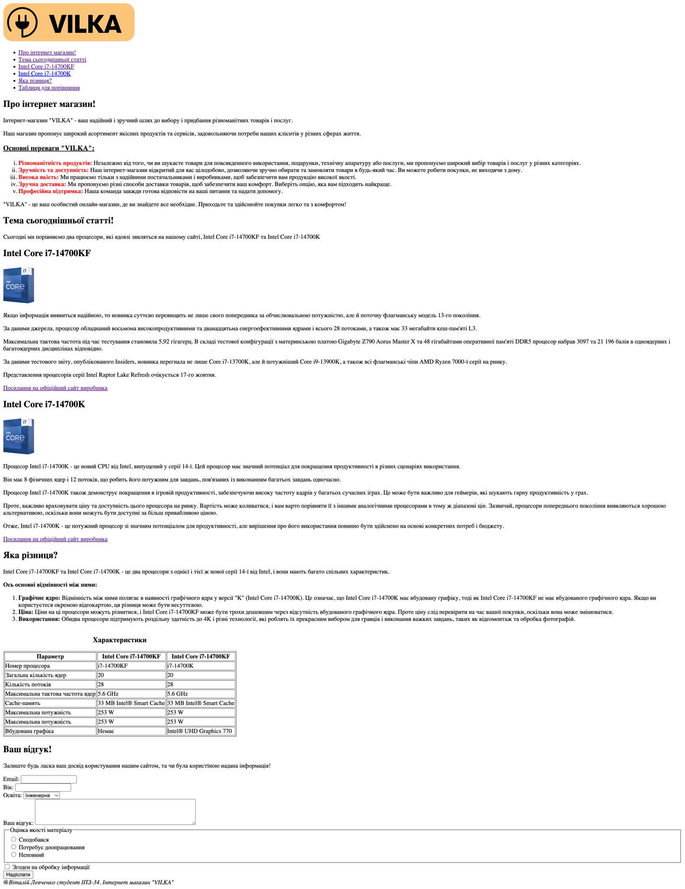

**Завдання 3:**

**Сторінка облікового запису:** [Посилання на код](https://drive.google.com/file/d/14Ks--Kfl-wM2FG_Ldonf2EaE5lDdu9DS/view?usp=share_link)

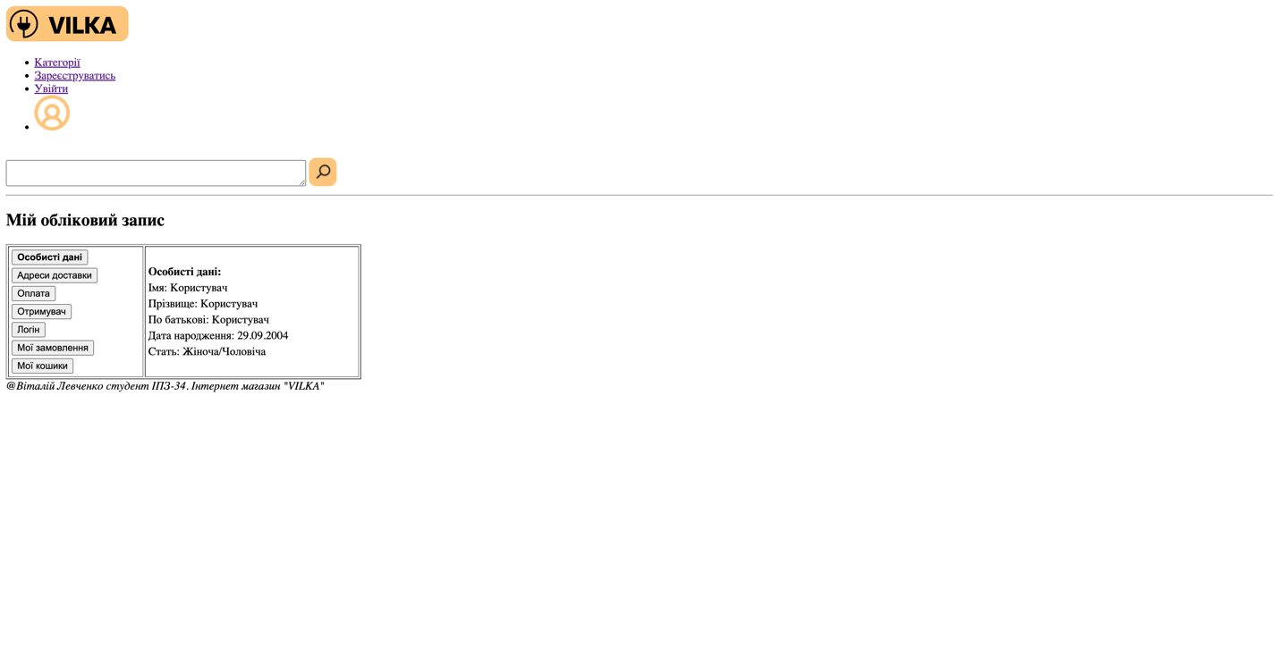

**Сторінка каталогу:** [Посилання на код](https://drive.google.com/file/d/1UqH3QEvcSuEzBDpVSou4l9AXLW0Mtn1Y/view?usp=share_link)

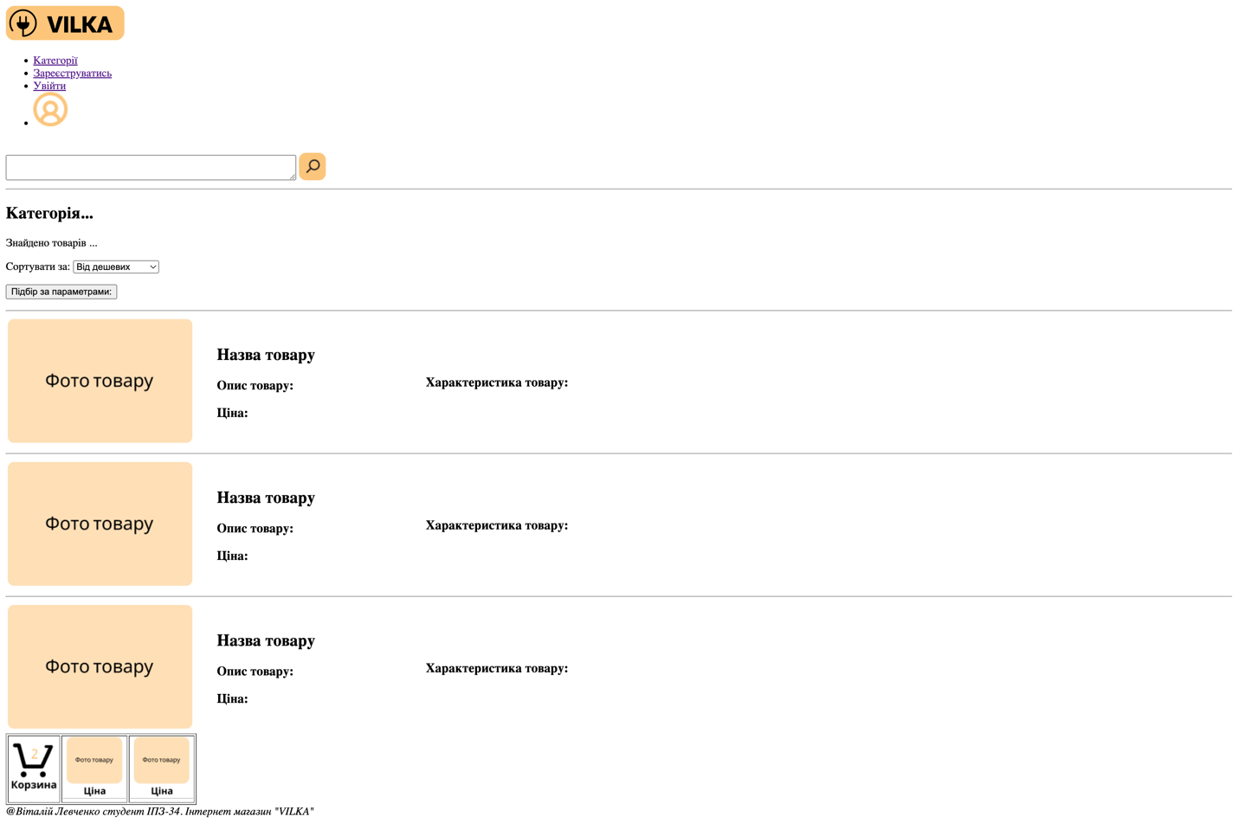

**Сторінка головної сторінки:** [Посилання на код](https://drive.google.com/file/d/1k-C3sbL9ksFuooN_K6Evw0cZp0qfuuLH/view?usp=share_link)

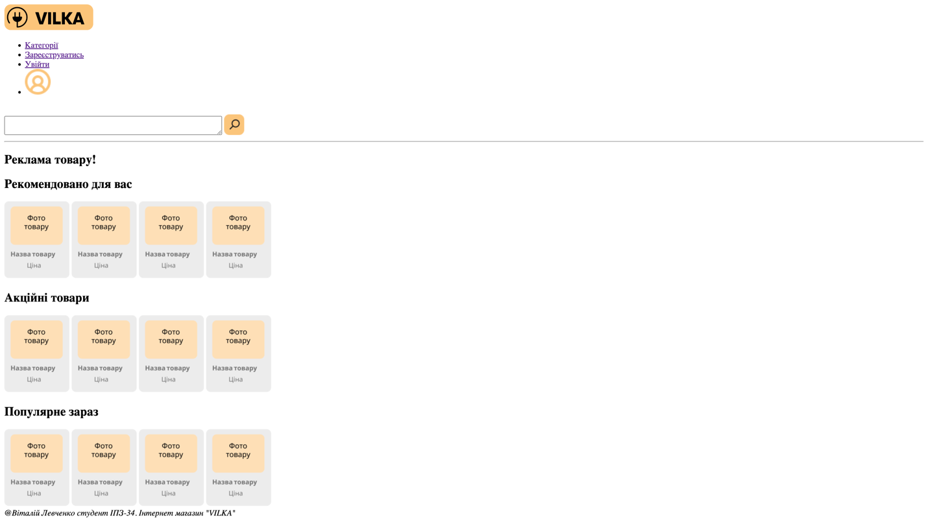

**Висновки:**

Навчився створювати веб сторінки за допомогою HTML та використовувати теги. Завдяки цьому створив сторінку-візитівку та 3 сторінки згідно макетів розроблених у минулій лабораторній роботі.